P1
Presentation Tier gọi trực tiếp SQL Database làm vi phạm kiến trúc 3 tầng, khiến giao diện phải phụ thuộc vào cấu trúc dữ liệu và logic lưu trữ. Điều này làm hệ thống khó bảo trì, khó kiểm soát nghiệp vụ và tăng nguy cơ cập nhật dữ liệu sai hoặc không an toàn.
P2
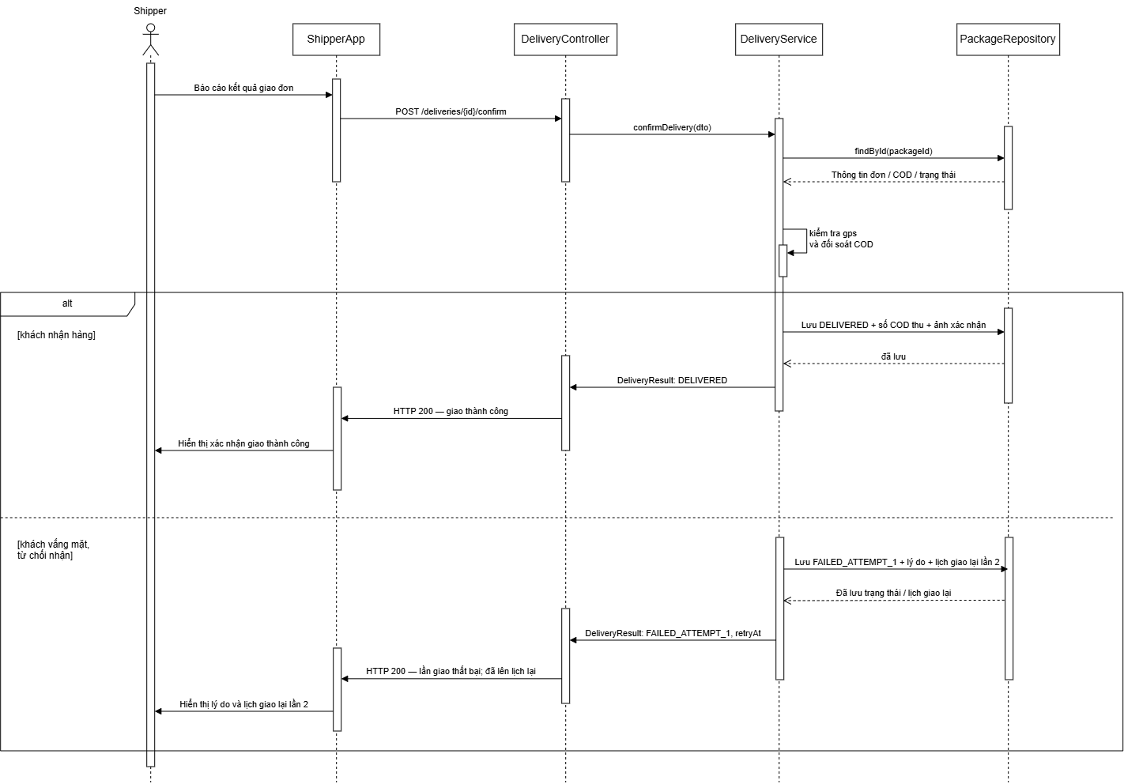

P3
Actor | Shipper (Tài xế)
Pre-condition | Shipper đã đăng nhập ứng dụng; đơn hàng tồn tại và đang ở trạng thái có thể giao; Shipper đang thực hiện giao đơn hàng cho khách.
Main Flow | 1. Shipper chọn đơn hàng và nhấn “Xác nhận đã giao hàng”.  2. ShipperApp gửi HTTP POST /deliveries/confirm kèm DTO và GPS đến DeliveryController.  3. DeliveryController chuyển yêu cầu cho DeliveryService.  4. DeliveryService kiểm tra GPS và điều kiện giao hàng.  5. Nếu đơn có COD > 0, hệ thống yêu cầu Shipper nhập số tiền COD và ảnh xác nhận; Shipper gửi lại thông tin cho hệ thống.  6. DeliveryService yêu cầu PackageRepository cập nhật trạng thái đơn thành DELIVERED.  7. PackageRepository thực hiện cập nhật dữ liệu trong Package Database.  8. Hệ thống trả kết quả thành công về ShipperApp và hiển thị “Giao hàng thành công”.
Post-condition | Đơn hàng được lưu với trạng thái DELIVERED; thông tin giao hàng hợp lệ được ghi nhận; Shipper nhận được thông báo giao hàng thành công. Kịch bản khách vắng nhà/từ chối nhận được thể hiện riêng trên sơ đồ Sequence Diagram.

